**Chemické reakcie karboxylových kyselín**

* Medzi významné chemické reakcie karboxylových kyselín patrí neutralizácia, dekarboxylácia a esterifikácia.

1. **Neutralizácia**
   * Reakcia karboxylových kyselín a hydroxidov za vzniku soli karboxylovej kyseliny a vody
 ${CH}_{3}COOH + NaOH → {CH}_{3}COONa + H_{2}O$  * **Kyselina octová** reaguje s **hydroxidom sodným** za vzniku **octanu sodného** a   **vody**
 $C_{15}H_{31}COOH + NaOH → C_{15}H_{31}COONa + H_{2}O$  * **Kyselina palmitová** reaguje s**hydroxidom sodným** za vzniku **Palmitanu sodného**  a **vody**
2. **Dekarboxylácia**
   * Pri dekarboxylácii dochádza k odštiepeniu oxidu uhličitého CO2  (pri zahrievaní niektorých karboxylových kyselín):



* + **Kyselina malónová (kyselina propán-di-ová) = oxid uhličitý + kyselina octová**

1. **Esterifikácia (katalyzovaná – v kyslom prostredí)**
   * Estery = esencie
   * Je to reakcia Karboxylovej kyseliny a alkoholu za vzniku esteru a vody
   * 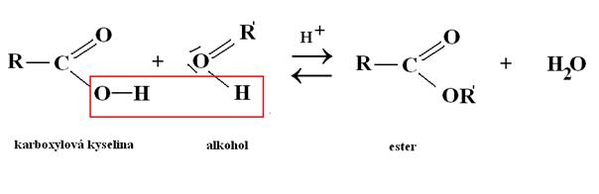



* + **Kyselina octová reaguje s etanolom a vzniká etylester kyseliny octovej a voda**

